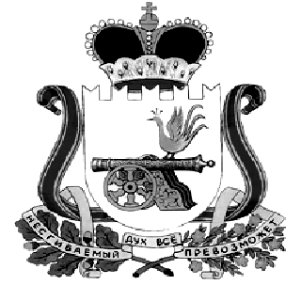

ХИСЛАВИЧСКИЙ РАЙОННЫЙ СОВЕТ ДЕПУТАТОВ

РЕШЕНИЕ

от 29 мая 2019 г. № 22

О безвозмездном принятии из государственной собственности Смоленской области в собственность муниципального образования «Хиславичский район» Смоленской области объектов Департамента Смоленской области по культуре

Рассмотрев письмо заместителя Губернатора Смоленской области П.В. Хомайко № 25/0267 от 17.05.2019 года, в соответствии с постановлением Администрации Смоленской области от 29.08.2002г. № 217 «Об утверждении Порядка принятия решения о передаче объектов государственной собственности Смоленской области в собственность муниципального образования» , со статьей 20 Положения «О порядке управления и распоряжения муниципальной собственностью Хиславичского района»,

Хиславичский районный Совет депутатов р е ш и л:

Принять безвозмездно из государственной собственности Смоленской области в собственность муниципального образования «Хиславичский район» Смоленской области от Департамента Смоленской области по культуре следующий объект:

№ п/п | Наименование товара | Кол-во (шт.) | Сумма, руб. в т.ч. НДС
1 | Пианино модель 2 (марка «Михаил Глинка») | 1 | 494000,00

Глава муниципального образования  «Хиславичский район» Смоленской области  П.П. Шахнов | Председатель Хиславичского  районного Совета депутатов  С.Н. Костюкова

